**介绍node,vue安装**

1.安装node.js(http://www.runoob.com/nodejs/nodejs-install-setup.html)

2.基于node.js,利用淘宝npm镜像安装相关依赖

 在cmd里直接输入：npm install -g cnpm –registry=[https://registry.npm.taobao.org](https://registry.npm.taobao.org/)，回车，等待安装...

3.安装全局vue-cli脚手架,用于帮助搭建所需的模板框架

在cmd里 1)输入：cnpm install -g vue-cli，回车，等待安装...

            2).输入：vue，回车，若出现vue信息说明表示成功

4.创建项目

在cmd里输入：vue init webpack vue\_test(项目文件夹名)，回车，等待一小会儿，依次出现‘git’下的项，可按下图操作

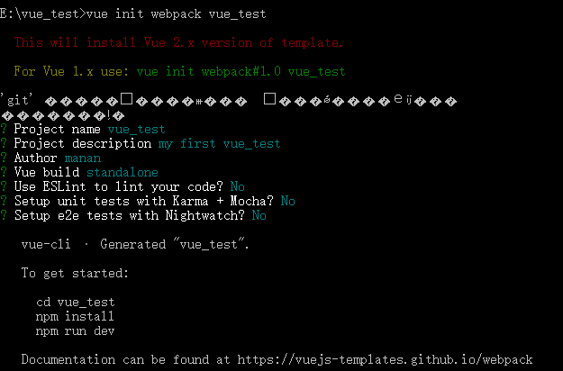

5.安装依赖

在cmd里  1).输入：cd vue\_test（项目名），回车，进入到具体项目文件夹

             2).输入：cnpm install，回车，等待一小会儿

回到项目文件夹，会发现项目结构里，多了一个node\_modules文件夹（该文件里的内容就是之前安装的依赖）

基于脚手架创建的默认项目结构如下图所示：

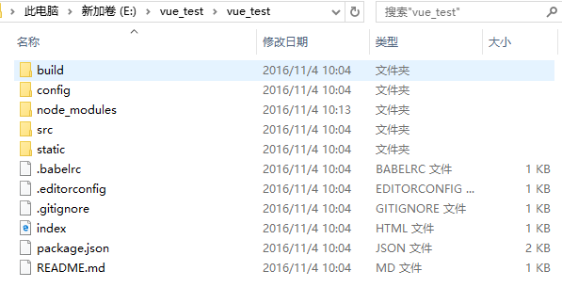

6.测试环境是否搭建成功

方法1：在cmd里输入：npm run dev

方法2：在浏览里输入：localhost:8080(默认端口为8080)

运行起来后的效果如下图所示：

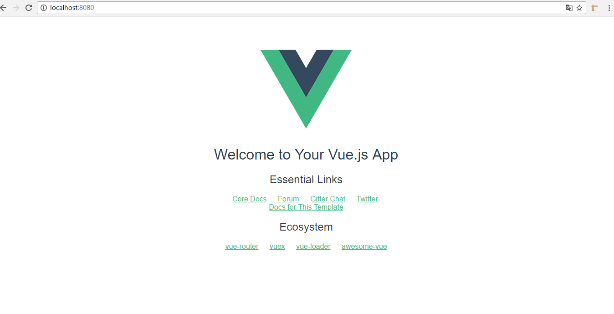

 问题：

在安装过程中，你可能会遇到这个问题.

当我们运行某个项目是 会提示

[复制代码](javascript:void(0);)

复制代码

> my-first-vue-project@1.0.0 dev C:\Users\ASUS\my-project

> node build/dev-server.js

To use this template, you must update following to modules:

npm: 2.15.9 should be >= 3.0.0

复制代码

[复制代码](javascript:void(0);)

这是只有升级npm

即是 ：使用 npm -g install npm@3.0.0 （版本号2.9.1 可以根据已发布的版本随意升级或降级），获取最新版本的npm 文件

查看版本：

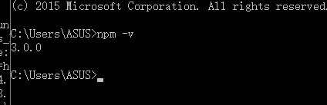

这时在项目中进行  npm run dev 时还是会 提示

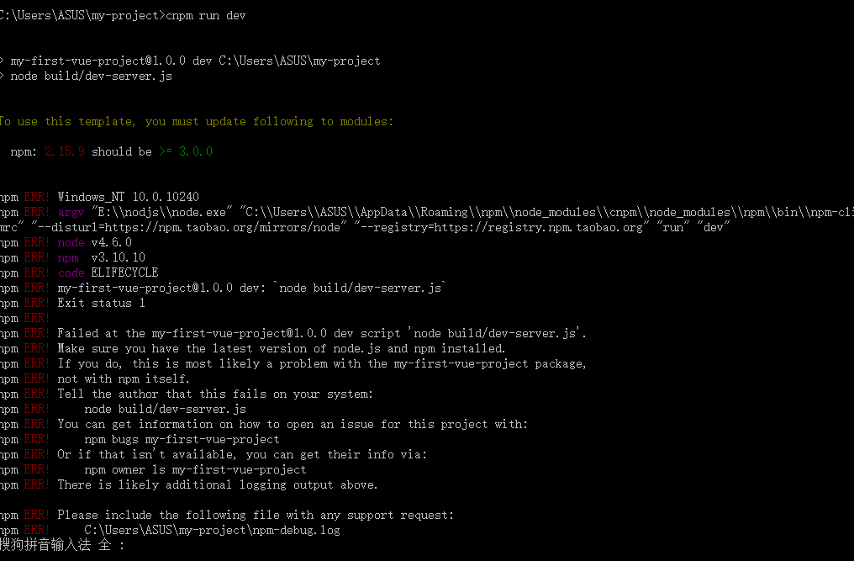

因此还有一部关键的一步：

**复制C:\Users\{你的Windows用户名}\AppData\Roaming\npm\node\_modules\npm下的文件到你的 NodeJS安装目录下的 \node\_modules\npm 中，覆盖掉原有的全部文件**

最后运行  npm run  dev 成功运行

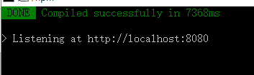

# [Vue 爬坑之路（一）—— 使用 vue-cli 搭建项目](http://www.cnblogs.com/wisewrong/p/6255817.html)

vue-cli 是一个官方发布 vue.js 项目脚手架，使用 vue-cli 可以快速创建 vue 项目，GitHub地址是：[https://github.com/vuejs/vue-cli](https://github.com/vuejs/vue-cli" \t "_blank)

**一、 安装 node.js**

首先需要安装node环境，可以直接到中文官网[http://nodejs.cn/](http://nodejs.cn/" \t "_blank" \o "Node.js中文官网)下载安装包。

只是这样安装的 node 是固定版本的，如果需要多版本的 node，可以使用 nvm 安装[http://blog.csdn.net/s8460049/article/details/52396399](http://blog.csdn.net/s8460049/article/details/52396399" \t "_blank" \o "Node.js 安装)

安装完成后，可以命令行工具中输入 node -v 和 npm -v，如果能显示出版本号，就说明安装成功。

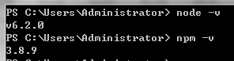

**二、安装 vue-cli**

安装好了 node，我们可以直接全局安装 vue-cli：

npm install -g vue-cli

**但是这种安装方式比较慢，推荐使用国内镜像来安装**，所以我们先设置 cnpm：

npm install -g cnpm --registry=https://registry.npm.taobao.org

如果安装失败，可以使用 npm cache clean 清理缓存，然后再重新安装。后面的安装过程中，如有安装失败的情况，也需要先清理缓存

同样可以使用 cnpm -v 查看是否安装成功

https://images2015.cnblogs.com/blog/1059788/201701/1059788-20170106125052316-34797974.png

然后使用 cnpm 安装 vue-cli 和 webpack

cnpm install -g vue-cli

最新的 vue 项目模板中，都带有 webpack 插件，所以这里可以不安装 webpack

安装完成后，可以使用 vue -V （注意 V 大写）查看是否安装成功。

https://images2015.cnblogs.com/blog/1059788/201701/1059788-20170106130656659-907356927.png

如果提示“无法识别 'vue' ” ，有可能是 npm 版本过低，可以使用 npm install -g npm 来更新版本

**三、生成项目**

首先需要在命令行中进入到项目目录，然后输入：

vue init webpack Vue-Project

其中 webpack 是模板名称，可以到 vue.js 的 GitHub 上查看更多的模板[https://github.com/vuejs-templates](https://github.com/vuejs-templates" \t "_blank" \o "Vue 模板)

Vue-Project 是自定义的项目名称，命令执行之后，会在当前目录生成一个以该名称命名的项目文件夹

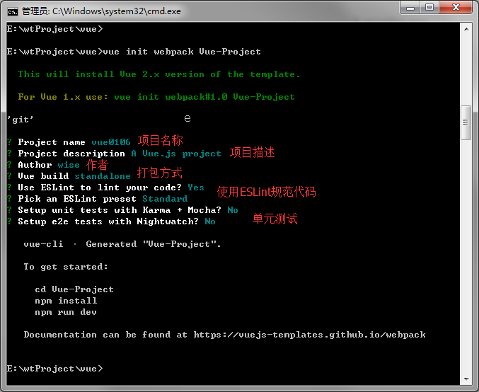

配置完成后，可以看到目录下多出了一个项目文件夹，里面就是 vue-cli 创建的一个基于 webpack 的 vue.js 项目

然后进入项目目录（cd Vue-Project），使用 cnpm 安装依赖

cnpm install

然后启动项目

npm run dev

如果浏览器打开之后，没有加载出页面，有可能是本地的 8080 端口被占用，需要修改一下配置文件 config>index.js

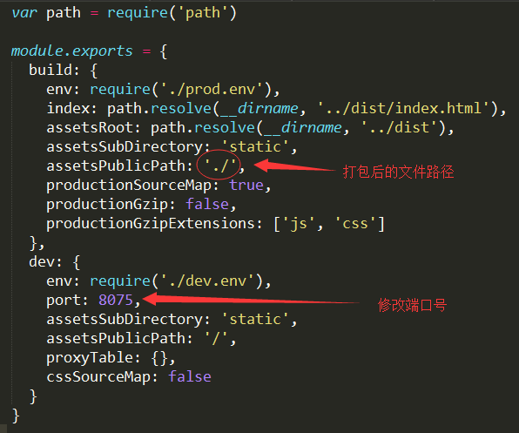

建议将端口号改为不常用的端口。另外我还将 build 的路径前缀修改为 ' ./ '（原本为 ' / '），是因为打包之后，外部引入 js 和 css 文件时，如果路径以 ' / ' 开头，在本地是无法找到对应文件的（服务器上没问题）。所以如果需要在本地打开打包后的文件，就得修改文件路径。

**四、打包上线**

自己的项目文件都需要放到 src 文件夹下

项目开发完成之后，可以输入 npm run build 来进行打包工作

npm run build

打包完成后，会生成 dist 文件夹，如果已经修改了文件路径，可以直接打开本地文件查看

项目上线时，只需要将 dist 文件夹放到服务器就行了。

补充：移动端vux安装

Npm install -S vux

Less安装：

Npm install -D less less-loader